«Қоқыс. Не үшін оларды бөлеміз?» атты танымдық сабақ болып өтті...
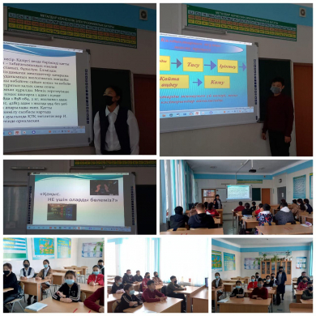

30 қараша күні мектебімізде «Бөл, тапсыр, қайта өңде» қалдықтармен жұмыс істеу фестивалі аясында тәрбиеші Г. А. Нөкербекованың ұйымдастыруымен 8- сыныптар арасында «Қоқыс. Не үшін оларды бөлеміз?» атты танымдық сабақ болып өтті. Қалдықтардың пайда болуын азайту және алдын алу, оларды қайта өңдеп, кәдеге асырудың жолын іздеуге бағытталған сабақта оқушылар өз ойларын ортаға салып, пікір алмасты.

Познавательный час «Виды мусора. Почему мы их должны разделять?»...

30 ноября в нашей школе в рамках фестиваля «Бөл, тапсыр, қайда өңде» педагогом Г. А. Нокербековой организован познавательный час среди восьмиклассников на тему «Виды мусора. Почему мы их должны разделять?» Во время занятия ученики поделились своими мыслями и идеями.

